Memcached 学习

环境搭建
memcached学习笔记1(windows 7 64bit 环境下安装memcached)

安装Memcached
windows 7 64bit 环境下安装memcached
- 下载后解压到D:\memcached（下载地址：memcached-win64下载地址）
www.newasp.net/soft/63735.html
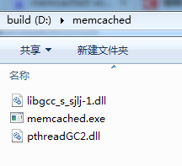
2、安装到windows服务，打开cmd命令行，进入memcached目录，执行memcached -d install命令，安装服务。
如果在没有安装过的情况下，出现"failed to install service or service already installed"错误，可能是cmd.exe需要用管理员身份运行。
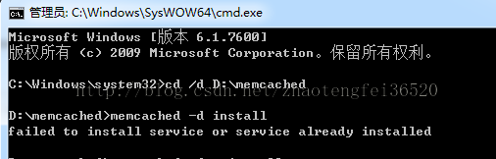
3、添加环境路径
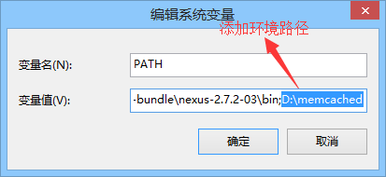

- 启动服务，执行memcached -d start
- 开机启动
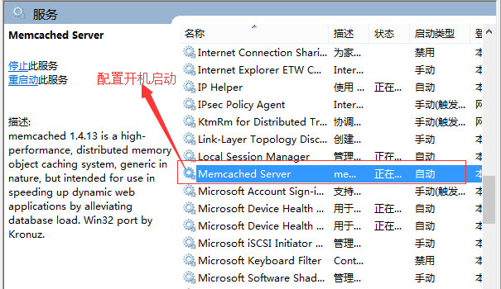
6、参数介绍
-p 监听的端口
-l 连接的IP地址, 默认是本机
-d start 启动memcached服务
-d restart 重起memcached服务
-d stop|shutdown 关闭正在运行的memcached服务
-d install 安装memcached服务
-d uninstall 卸载memcached服务
-u 以的身份运行 (仅在以root运行的时候有效)
-m 最大内存使用，单位MB。默认64MB
-M 内存耗尽时返回错误，而不是删除项
-c 最大同时连接数，默认是1024
-f 块大小增长因子，默认是1.25
-n 最小分配空间，key+value+flags默认是48
-h 显示帮助

开启Telnet
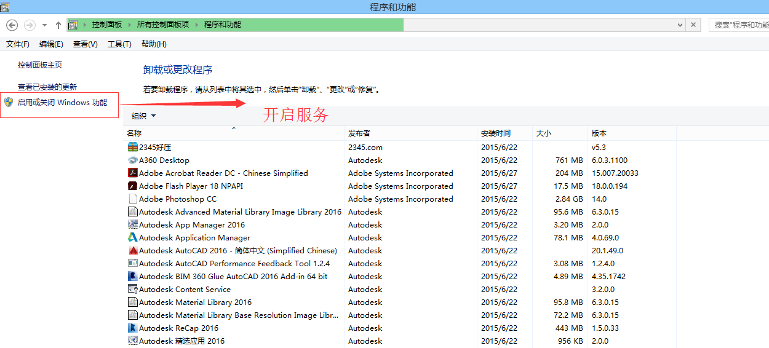
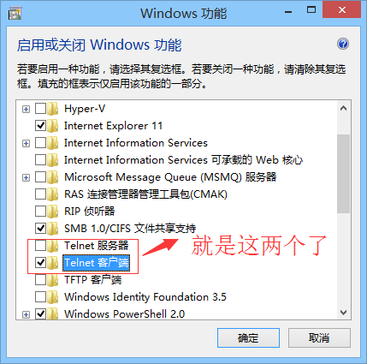

进入控制台
输入命令
telnet 127.0.0.1 11211

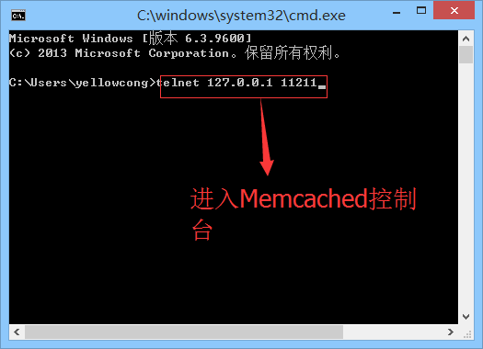

Memcached的默认服务端口号为 11211，当然也可以使用命令
memcached.exe -p 11211 -m 64
指定它的监听端口是11211（这是它的默认端口，可以指定为其它大于1024的端口，因为小于1024的端口已经有了默认指定），最大使用内存为 64m。

基本使用
安装成功后，我们可以telnet memcached，查看里面的一些信息。
运行cmd,然后直接输入命令 telnet 127.0.0.1 11211，进入后输入 stats,查看memcached的状态，如下图所示
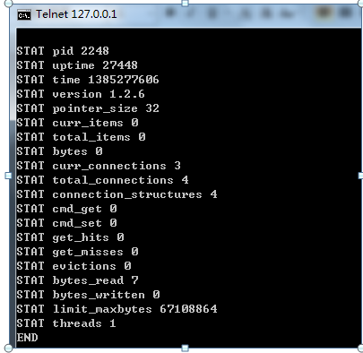
输入quit 指令，并按下Enter 可退出
如果你的系统是w7，则可能提示你没有安装telnet，则需要打开控制面板，点击左侧“打开或关闭windows功能”，打开后勾选Telnet相关组件即可。
进入memcached后，如下图所示，我们可以输入命令"add"，如下图所示。
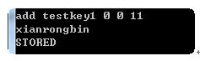
即可往memcached里存储数据类型为整型，长度为11，存储时间无限长的的名称为testkey1的数据。
存储命令的格式：
<command name> <key> <flags> <exptime> <bytes>
<data block>
参数说明如下：
<command name> set/add/replace
<key> 查找关键字
<flags> 客户机使用它存储关于键值对的额外信息
<exptime> 该数据的存活时间，0表示永远
<bytes> 存储字节数
<data block> 存储的数据块（可直接理解为key-value结构中的value）
1、set
不但可以简单添加，如果set的key已经存在，该命令可以更新该key所对应的原有数据，实现更新的作用。
存储后，可输入 命令 get <key>查看存储的数据，如下图所示。
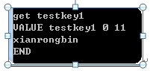
set命令不但可以简单添加，如果set的key已经存在，该命令可以更新该key所对应的原来的数据。
gets可以检查数据是否发生改变。当key对应的数据改变时，返回的数据也会改变。
如果使用gets命令，会在数据长度后面多一个变量值，这里是3。如下图所示。
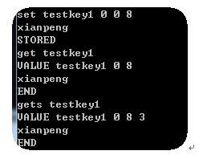
2、replace
替换原有的数据，不仅可以替换key，也可以替换value的大小，如下图所示。
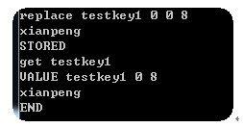
3、delete <key>
删除缓存，如下图所示
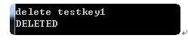
4、gets
比普通的get命令多返回了一个数字。这个数字可以检查数据是否发生改变，
如下图所示（下图中为9，由“123456”替换为了“123”，至于如何计算出9的，我也不太清楚）。
5、cas
即checked and set的意思，只有当最后一个参数和gets所获取的参数匹配时才能存储，否则返回“EXISTS”。
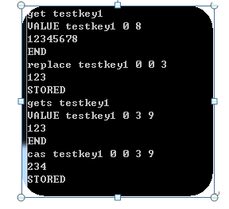
6、stats cachedump slab_id limit_num
limit_num表示返回多少条记录，0表示显示出所有记录
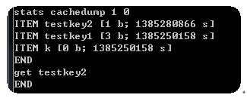
至于 slab所代表的意思，下面会慢慢讲来。
7、append
在现有的缓存数据后添加缓存数据，如下图所示。
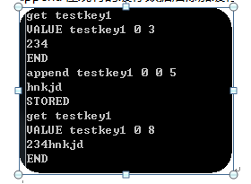
8、prepend
在现有的缓存前添加缓存数据，如下图所示
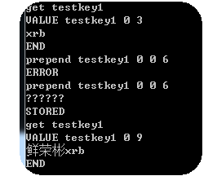
9、flush_all
实际上没有立即释放项目所占用的内存，而是在随后陆续有新的项目被储存时执行（这是由memcached的懒惰检测和删除机制决定的）。
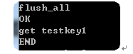
讲了这么多操作，下一篇会返回来谈谈理论吧。

JAVA客户端

这个客户端是我们的官方提供的客户端

package com.yellowcong.test;

import java.net.InetSocketAddress;

import javax.xml.ws.handler.MessageContext.Scope;

import org.junit.Test;

import com.danga.MemCached.MemCachedClient;
import com.danga.MemCached.SockIOPool;

/**
* 测试我们的 Memcached
* @author 狂飙のyellowcong
* 2015年6月27日
*
*/
public class Demo {

//测试连接我们的Memcached
@Test
public void testConnect(){
//Memcached服务器列表
String[] serverlist = { "127.0.0.1:11211" };
SockIOPool pool = SockIOPool.getInstance();
pool.setServers(serverlist);
//序列化
pool.initialize();

//初始化客户端
MemCachedClient client = new MemCachedClient();
//设定数据,默认永久存储，这个不好，需要设定时间限制
client.set("name", "yellowcong");
//获取key
Object obj = client.get("name");
System.out.println(obj.toString());
client.set("age", "xx", 1);
}

//解决session问题
@Test
public void testSession() throws InterruptedException{
//Memcached服务器列表
String[] serverlist = { "127.0.0.1:11211" };
SockIOPool pool = SockIOPool.getInstance();
pool.setServers(serverlist);
//序列化
pool.initialize();

//获取Memcached客户端
MemCachedClient client = new MemCachedClient();
//存储时间 5秒种
client.set("age", "20",1);

String age = client.get("age").toString();
System.out.println(age);
for(int i=1;i<=6;i++){
//过6s后取数据
Thread.sleep(1000);
System.out.println("第"+i+"秒");
}
//第二次获取
System.out.println(client.get("age").toString());

}
}

SAE的Memcached客户端
这个是SAE提供的Memcaced

package com.yellowcong.test;

import org.junit.Test;

import com.sina.sae.memcached.SaeMemcache;

public class Demo1 {

// 通过Set方法来添加数据
@Test
public void testSet() throws InterruptedException {
// 实例化SaeMemcache
SaeMemcache memcache = new SaeMemcache("127.0.0.1", 11211);
// 初始化
memcache.init();
// set方法是无论是否存在 都添加数据
memcache.set("name", "yellowcong");
System.out.println(memcache.get("name"));

// 添加数据，带时间,时间是秒
memcache.set("phone", "15335761939", 5);
System.out.println(memcache.get("phone"));
for (int i = 1; i <= 6; i++) {
// 过6s后取数据
Thread.sleep(1000);
System.out.println("第" + i + "秒");
}
//过了时间就没了
System.out.println(memcache.get("phone"));
}

@Test
public void testDelete() {
// 实例化SaeMemcache
SaeMemcache memcache = new SaeMemcache("127.0.0.1", 11211);
// 初始化， 进行get和set方法的时候，都需要进行init操作
memcache.init();
// 删除存储的数据
memcache.delete("name");
System.out.println(memcache.get("name"));
}
}

